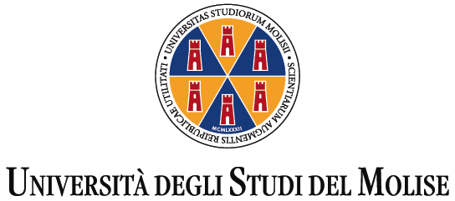 | 

ALLEGATO A

PROGRAMMA COMUNITARIO ERASMUS+ KA107

DOMANDA DI PARTECIPAZIONE ALLA
MOBILITA’ INTERNAZIONALE PER CREDITI (ICM) PER ATTIVITA’ DIDATTICA (STAFF MOBILITY FOR TEACHING) - ANNO ACCADEMICO 2022-2023

Convenzione n.2020-1-IT02-KA107-078837

Il/La sottoscritt___, ___________________________________________________________
nat___ a________________________________________ (___) il _____________________
Codice fiscale_________________________________Cittadinanza______________________ Indirizzo di residenza: Via___________________________________________N.__________ CAP___________Città__________________________(____) Tel._______________________
Tel. mobile________________________ e-mail_____________________________________

 Prof. Ordinario  Prof. Associato  Ricercatore  Prof. a contratto
Dipartimento di afferenza_______________________________________________________
Insegnamento________________________________________________________________

In virtù dell’accordo bilaterale stipulato nell’ambito del Programma Erasmus+ per l’anno accademico in corso con le Università etiopi di Debre Markos e Jimma,

CHIEDE

di potere effettuare un periodo di insegnamento Erasmus presso:

□ Debre Markos University
□ Jimma University

dal________________ al__________________
totale giorni ________ ore di docenza________ (almeno 8)
Area di docenza_______________________________________________________________
Livello di docenza: primo ciclo  secondo ciclo  terzo ciclo 
Lingua da usare per la docenza___________________________________________________
Titolo del corso/seminario o argomento delle lezioni:__________________________________
___________________________________________________________________________

A tal fine il/la sottoscritt__ dichiara:

● di avere preso visione del Bando di selezione per l’assegnazione di contributi Erasmus+ International Credit Mobility per Staff Mobility for Teaching (STA) per l’anno accademico 2022-2023 e dei suoi allegati;

e allega alla presente:
 Mobility Agreement for Teaching concordato nelle date e contenuti con la sede estera e firmato dall’Università di destinazione e dal Direttore del Dipartimento di afferenza;
 mail attestante l’approvazione di massima trasmessa dall’Istituzione estera;
 Mobility Agreement provvisorio.

Il/La sottoscritt__, dichiara di avere letto l’informativa ai sensi del Regolamento europeo (UE) 2016/679 e del Decreto Legislativo n.101/18 del 10 agosto 2018, concernente la tutela delle persone fisiche con riguardo al trattamento dei dati personali e la libera circolazione di tali dati e accorda il consenso affinché i propri dati possano essere trattati per le finalità della presente procedura.
Titolare del trattamento dei dati personali per l’Università degli Studi del Molise è il Rettore, che ha nominato Responsabile della protezione dei dati la dott.ssa Maria Scocca, Tel. 0874 404277 e-mail scocca@unimol.it.

FIRMA

___________________________

